
“有你 更得力！”
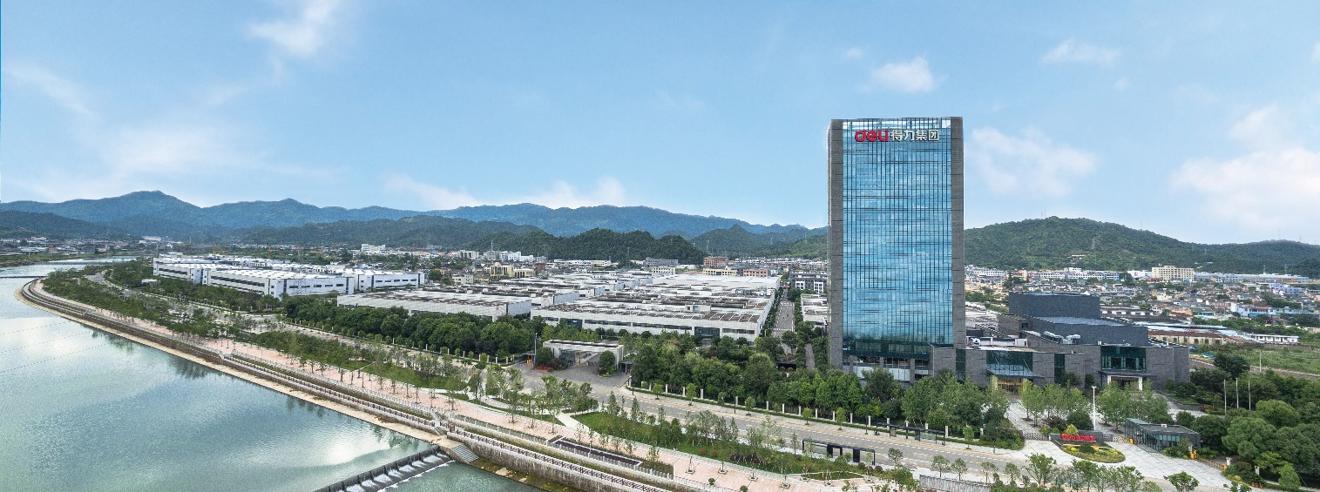
得力集团2022届校园招聘

得力集团有限公司（以下简称得力）创建于1981年，总部坐落于浙江省宁海县得力工业园，目前在职员工一万余名，是中国最大的办公与学习用品产业集团，多工作场景整体解决方案的领导者。
得力产业领域已从办公和学生用品扩展至办公设备、打印设备、金融机具、安防监控与视频会议系统。丰富而完整的产品集群，全方位的满足了企业级用户一站式整体采购的消费需求，也给更多的个人消费提供了多样化与个性化的产品选择。
得力集研发、设计、生产和销售于一体，五大制造基地分布在宁波、余姚、宁海。为全面拥抱“中国制造2025”，得力全力打造国际水准的“智能工厂”，并构建了600多名研发精英组成的具有国际视野和行业领先水平的设计研发团队，分布在中国上海、韩国首尔、日本东京、德国斯图加特和美国波士顿等地区的设计创新研究所和集成研发中心构成了得力创新的动力引擎，为全球消费者不断创造更加卓越的价值体验。
为使全球消费者能够更加便捷得感受得力的产品与服务，得力布局分销、B2B、电商和海外四大业务渠道，并建立了100余家国内销售分公司，和十余个海外区域营销总部。在各大电商平台上，持续保持办公文具类目市占率前位，在万亿级的中国B2B市场，得力自建B2B商城。多元渠道的全球化布局，引领得力成为全球拥有广泛知名度的办公文具品牌。
得力相继成为G20杭州峰会、厦门“金砖五国”、“一带一路”北京高峰论坛、中非合作论坛等重大国际会议的合作伙伴，并先后获得“国家高新技术企业”、“中国文教用品行业十强第一名”、“中国民营企业500强”等荣誉称号。
得力集团始终坚持“唯才是举、真才必用、德才兼备、以德为先”的人才理念，热忱欢迎广大应届英才加盟！让我们携手共创得力更美好的明天！

一、招聘需求
类别 | 岗位 | 招聘需求 | 工作地点 | 专业参考
营销管理 | 大客户营销 | 261 | 全国 | 专业不限
营销管理 | 国内营销 | 393 | 全国 | 专业不限
营销管理 | 海外营销 | 14 | 宁波、海外 | 专业不限
营销管理 | 电商运营 | 47 | 宁波、杭州 | 专业不限
营销管理 | 推广专员 | 11 | 宁波 | 专业不限
营销管理 | 售后工程师 | 8 | 宁波 | 机械设计及其自动化、材料成型及控制工程、机械电子工程、电子信息工程
生产制造 | 制造管理 | 41 | 宁波 | 工业工程、机械设计及其自动化、机械电子工程、材料成型及控制工程、电子信息工程
生产制造 | 品质管理 | 75 | 宁波 | 机械设计及其自动化、材料成型及控制工程、机械电子工程、电子信息工程
生产制造 | 工程技术 | 40 | 宁波 | 机械设计及其自动化、材料成型及控制工程、机械电子工程、电子信息工程
生产制造 | 工业工程 | 11 | 宁波 | 工业工程
研发管理 | 产品企划 | 58 | 宁波、杭州 | 市场营销、工业设计等
研发管理 | 项目管理 | 97 | 宁波 | 理工类
研发管理 | 结构设计 | 23 | 宁波 | 机械设计及其自动化、机械电子工程
研发管理 | 电子工程师 | 5 | 宁波、深圳 | 电子信息科学与技术、电子信息工程、信息安全、计算机科学等
研发管理 | 专利工程师 | 3 | 宁波 | 电子信息类、化学类、机械类
研发管理 | 化学工程师 | 3 | 宁波 | 化学类
设计管理 | 产品平面设计 | 36 | 宁波、杭州 | 设计类
设计管理 | 电商平面设计 | 30 | 宁波、杭州 | 设计类
设计管理 | 工业设计 | 11 | 宁波、杭州 | 产品设计、工业设计
供应链管理 | 采购管理 | 82 | 宁波、杭州 | 供应链类、材料工艺、机械工程、物流管理
供应链管理 | 物流管理 | 90 | 全国 | 供应链类
供应链管理 | 计划管理 | 33 | 宁波、杭州 | 专业不限
综合管理 | 财务专员 | 72 | 全国 | 会计学、财务管理
综合管理 | 审计专员 | 15 | 宁波 | 审计学、财务管理
综合管理 | 法务专员 | 3 | 宁波 | 法务管理
综合管理 | 人力资源 | 23 | 宁波 | 专业不限
综合管理 | 摄影摄像 | 11 | 宁波 | 数字媒体艺术、动画设计等
IT信息技术 | 软件测试 | 7 | 宁波、杭州、武汉 | 计算机、电子信息工程、软件工程、网路技术工程
IT信息技术 | 软件开发 | 21 | 宁波、杭州、武汉 | 计算机科学与技术、软件工程、网络工程、通信工程、信息管理与信息系统等
IT信息技术 | 软件实施 | 10 | 宁波 | 计算机科学与技术、软件工程、网络工程、通信工程、信息管理与信息系统等

二、应聘指引
1、线下渠道
■ 第一步：参加校园宣讲会，投递简历
认真听取宣讲会的内容，宣讲会结束后，向意向岗位投递简历。
■ 第二步：初试，填写应聘履历表，在线测评
1、宣讲会结束当天，将以短信/电话的方式通知进入初试人员面试相关信息，请保持手机畅通；
2、参加初试人员请携带好以下物品，并按照先后顺序进行统一装订：
① 学校成绩单（盖学校公章）复印件；
② 英语等级证书、计算机等级证书复印件；
③ 足以证明您在校期间表现优秀的其他材料复印件；
3、请务必提前15分钟到面试现场并认真填写《应聘人员履历表》，详细回答陈述性问题；
4、参与在线测评。
■ 第三步：终试
初试结束后，一周内将以短信/电话的方式通知初试通过者相关终试信息，终试环节分为笔试和半结构化面试。
■ 第四步：签订协议
终试结束当天，将以电话方式通知录用人员签约事宜，请务必携带三方协议参加签约会议。
2、线上渠道
■ 第一步：选择网申通道投递简历
通过电子邮箱/网申通道选择意向岗位投递简历（请勿重复投递）。
- 招聘邮箱：zhaopin@nbdeli.com
■ 第二步：参与线上AI面试环节
简历投递完成后，3-5个工作日内相应HR将以短信/电话的方式联系简历筛选通过人员进行线上AI面试。
■ 第三步：进行线上视频复试
1、线上AI面试完成后，HR会在1-2个工作日内，向通过者发出下一轮视频复试邀约。
2、线上视频复试形式为半结构化初试，面试官为1-2人，时间约为10-20min。
■ 第四步：进行线上视频终试
1、复试结束次日，HR会向通过者发出下一轮视频终试邀约，
2、终试环节为半结构化面试（部分岗位可能有笔试），面试官为1-2人，时间约为15-30min。
■ 第五步：录用签约
终试结束后1-3个工作日，HR将以电话的方式通知录用人员签约事宜，并发放电子Offer。

三、薪资福利与发展机制
■ 薪资福利
1、综合年薪8-15万（海外驻外15-20万），每年结合绩效调薪（调薪幅度10%-30%）；
2、实行双休、年休假、五险一金、政府补贴（大学生就业补贴+安居补助+人才公寓）、节日福利、班车、人才公寓、购房补贴、自主职称评聘等；
3、免费提供住宿及餐饮、娱乐休闲生活设施等：
① 商务酒店配置标准：空调、热水器、洗衣机、电视机、网络、家具等；
② 娱乐休闲生活设施：便利超市、洗衣房、生活餐厅、图书馆、影剧院、篮球场、羽毛球场、健身房、台球室、乒乓球室等。
■ 大学生培养（得意门生计划）
1、6个月岗前培训及在岗培训；
2、一对一导师制，定岗辅导，轮岗实践；
3、管理学院对能力素质、专业技能、管理者干部等开展内外部培训。
■ 职业发展
1、专业及管理双通道；
2、个人发展计划。

四、联系方式
联系人：陈经理 电话：0574-59976691 招聘邮箱：zhaozz@nbdeli.com
网址：www.nbdeli.com 地址：浙江省宁波市宁海县得力工业园

